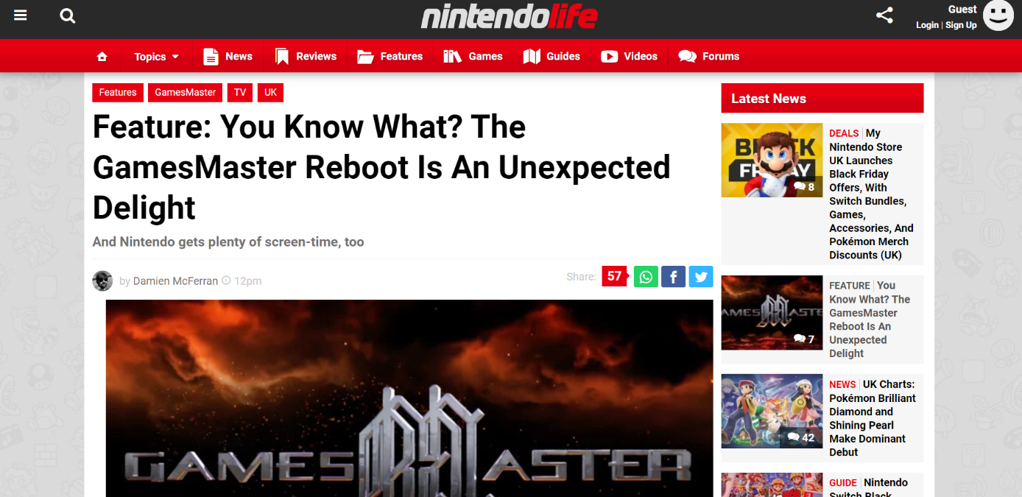

Dit is de link van de site: https://www.nintendolife.com/features/you-know-what-the-gamesmaster-reboot-is-an-unexpected-delight
Ik heb dit website gekozen omdat ik dit een informatief website vind waar je veel verschillende categorieën ziet met belangrijke kopjes. Alles staat duidelijk aangegeven en word er ook elke keer up to date gehouden over een bepaald game die komt of wanneer er updates zijn. Als je op het site komt zie je meteen de naam van de site en de categorieën dit zorgt er voor dat je niet helemaal hoef te zoeken op de site. Wat belangrijk is voor een game website is dat het er verzorgd uitziet en dat alles goed te vinden is.

Mijn positieve feedback op dit website is dat alles duidelijk en verzorgd uitziet het zoekbalk is goed te vinden en de kleuren zijn ook mooi het geeft je wel een game vibe. En je kan ook goed zien wat andere mensen van het site vinden omdat er onder comments staan van wat ze vinden over het game of meningen geven over het nieuws dat er staat over een bepaald game
Mijn negatief punt is dat er veel tekst staat als je een beetje naar onder scrolt er staat veel informatie en nieuws in maar het

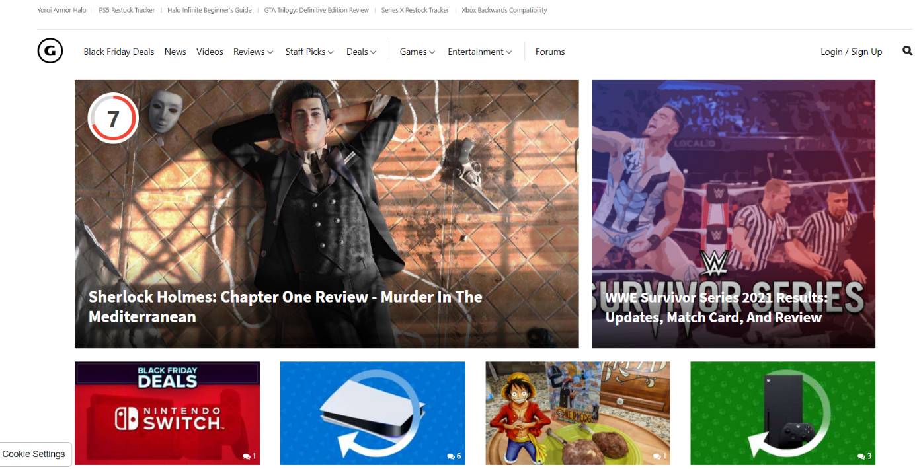

Dit is de link van het site: https://www.gamespot.com/
Ik heb dit website gekozen omdat er veel informatie zit over wanneer er een game uitkomt en dat er veel Reviews zijn op het site. Je kan hier namelijk games halen en ziet u ook black Friday Deals bij de categorieën ze zijn hier goed up to date.
Mijn positieve feedback is dat er veel op het site te vinden is qua games en reviews je kan ook goed zien wat mensen er van vinden en of het vertrouwd is. Verder vind ik dat de website er verzorgd uitziet en dat alles makkelijk te vinden is.
Mijn negatieve feedback is dat het website wat kleine lettertypes heeft en vind ik dat de achtergrond van de website wat donkerder mag dus bijvoorbeeld ergens zwart of rood.

